Presseinformation

Liebherr auf der IFAT 2022 in München

⸺
Liebherr präsentiert zwei Radlader: L 538 (Messepremiere) und L 509 Tele
Kabelgebundene Liebherr-Elektroumschlagmaschine LH 26 M Industry E mit Recyclingpaket
Neuer Mehrschalengreifer GMM 50-5
Liebherr-Stand 151/250 in Halle C5
Auf der IFAT 2022, der Weltleitmesse für Wasser-, Abwasser-, Abfall- und Rohstoffwirtschaft, die vom 30. Mai bis 03. Juni 2022 in München stattfindet, ist Liebherr mit einem rund 280 m² großen Stand vertreten. In Halle C5, Stand 151/250 stellt Liebherr Maschinen speziell für den Einsatz in der Abfallwirtschaft und im Recycling aus. Hierzu zählen zwei Vertreter der Liebherr-Radlader, wovon einer, der L 538, in Deutschland Messepremiere feiert. Zudem wird auf dem Hallenstand die kabelgebundene Liebherr-Elektroumschlagmaschine LH 26 M Industry E dem Fachpublikum vorgestellt. Abgerundet wird das Portfolio vor Ort mit dem neuen Liebherr-Mehrschalengreifer GMM 50-5.
München (Deutschland), 30. Mai 2022 – Die Recyclingbranche wächst rasant und verändert sich: Viele Entsorgungsbetriebe haben sich in den letzten Jahren von Generalisten hin zu hoch spezialisierten Recyclingunternehmen entwickelt. Den veränderten Anforderungen müssen auch die Maschinen gerecht werden, die in der Recyclingbranche zum Einsatz kommen.
Liebherr trägt diesem Anspruch Rechnung und entwickelt Maschinen und Ausrüstungsoptionen speziell für die unterschiedlichsten Einsätze im Bereich des Recyclings und der Abfallwirtschaft. Einige Vertreter dieser leistungsfähigen, wirtschaftlichen und zugleich zuverlässigen Maschinen präsentiert Liebherr dem Fachpublikum auf der IFAT in München.
Neue mittelgroße Radlader-Baureihe von Liebherr mit Messepremiere in Deutschland
Liebherr präsentiert auf der IFAT mit dem L 538 erstmals auf einer Messe in Deutschland einen Vertreter seiner neuen mittelgroßen Radlader der Generation 8. Liebherr hat diese Baureihe, die drei Modelle umfasst, neu entwickelt und grundlegend überarbeitet. Die Maschinen sind auf die harten Anforderungen der Recyclingbranche vorbereitet: Ihr neu konzipiertes Hubgerüst sorgt für höchste Ausbrech-, Halte- und Rückholkräfte. Es verfügt über eine optimierte Z-Kinematik und eine verbesserte Arbeitshydraulik. Das Ergebnis sind schnellere Taktzeiten und dynamische und kraftvolle Arbeitsbewegungen – auch mit schweren Anbauwerkzeugen wie etwa Hochkippschaufeln.
Neben dem neuen Hubgerüst tragen vor allem die Optimierungen beim hydrostatischen Fahrantrieb zur gesteigerten Produktivität der Radlader bei. Die neuen stärkeren Motoren zeichnen sich durch ein höheres maximales Drehmoment bei einer niedrigeren Nenndrehzahl aus. So können Leistung und Effizienz bei gleichbleibend geringem Kraftstoffverbrauch gesteigert werden. Leistungsstärkere Hydraulikkomponenten, etwa vergrößerte Fahrmotoren und Fahrpumpen, sorgen bei allen drei Radladern der mittelgroßen Baureihe für eine höhere Zugkraft und somit für kraftvolle Ladevorgänge.
Für ein hohes Maß an Zuverlässigkeit hat Liebherr neben den Komponenten des Fahrantriebs auch die Achsen verstärkt: Alle drei Radlader erhalten modellabhängig größere Vorder- oder Hinterachsen als ihre Vorgänger. Zudem hat Liebherr bei den neuen Radladern die Stahlkonstruktion des Vorderwagens verstärkt, um die Maschinen auf den Umschlag schwerer Lasten vorzubereiten. Konstruktive Verstärkungen am neuen Hubgerüst, zum Beispiel bei den Schaufelarmen oder beim Querrohr, erhöhen die Robustheit. Ein modernes Design, das sich unter anderem an der komfortablen Fahrerkabine zeigt, und intelligente Ausstattungen gehören ebenfalls zum Gesamtpaket der neuen mittelgroßen Liebherr-Radlader.
Als weiteres Radlader-Exponat zeigt Liebherr im Außenbereich der Messe den Teleskopradlader L 509 Tele. Diese vielseitige Spezialmaschine verbindet die Hubhöhe und Reichweite eines regulären Teleskopladers mit der produktiven Umschlagleistung eines klassischen Radladers. Der L 509 Tele vereint somit die Vorteile zweier Maschinenklassen in einem Produkt. In der Entwicklung diente die Speeder-Variante des Liebherr-Stereoladers L 509 als Basis. Das bedeutet, der Teleskopradlader verfügt über die bewährte Stereolenkung und erreicht dank kraftvollem hydrostatischen Fahrantrieb serienmäßig eine Spitzengeschwindigkeit von 38 km/h. Anstelle eines klassischen Radlader-Hubgerüsts hat der L 509 Tele einen ausfahrbaren Teleskophubarm, mit dem er etwa mit einer Ladegabel eine Hubhöhe von bis zu 4,8 m erreicht.
Die Liebherr-Elektroumschlagmaschine LH 26 M Industry E
Als einen Vertreter seiner Elektroumschlagmaschinen präsentiert Liebherr auf der IFAT den LH 26 M Industry E. Die Maschine ist prädestiniert für Einsätze im Bereich des Recyclings, wie beispielsweise dem Umschlagen, Entladen oder Sortieren von Altpapier, Altholz und Abfallstoffen. Ausgestattet mit einem ausziehbaren engmaschigen Schutzgitter sowie dem innovativen Recyclingpaket punktet die Maschine hinsichtlich hoher Maschinenverfügbarkeit und Zuverlässigkeit - und das selbst unter extremer Staubbelastung. Das Recyclingpaket besteht aus einem reversierbaren, ausklappbaren Lüfterantrieb sowie einem externen Klimakondensator.
Zum innovativen Antriebskonzept der Umschlagmaschine zählt ein 90 kW starker Liebherr-Elektromotor, welcher kraftvolle und dynamische Arbeitsbewegungen bei gleichzeitig niedrigen Wartungskosten sowie geringen Geräuschemissionen gewährleistet. Darüber hinaus umfasst das Antriebskonzept einen zusätzlichen Elektromotor für Nebenverbraucher, der eine bewusste Energieverteilung sowie maximale Energieeffizienz gewährleistet. Die fortschrittliche Frequenzumrichtertechnik ermöglicht die individuelle Anpassung der Motor-Drehzahl an den jeweiligen Einsatz der Maschine. Neben der einfachen Anpassung an alle gängigen Energieversorgungsnetze weltweit zeichnet sich der Frequenzumrichter auch durch eine erhebliche Kostenreduzierung im Betrieb aus. Dies liegt an der Vermeidung von Einschaltstromspitzen dank sanften Anlaufs beim Starten sowie der damit verbundenen Schonung von hydraulischen Antriebskomponenten.
Die Maschine auf der IFAT ist mit einem 6,60 m langen Ausleger sowie einem 4,50 m langen Stiel mit Kippkinematik ausgestattet. Ebenfalls zur Ausrüstung gehört der Liebherr-Sortiergreifer SG 25B mit einem Fassungsvermögen von 0,90 m³ und 1.200 mm breiter, gelochter Zange. Weiterer Bestandteil der Maschinenkonfiguration ist die hydraulisch stufenlos höhenverstellbare Fahrerkabine. Variabel einstellbar für unterschiedliche Beladesituationen, bietet sie optimale Sichtverhältnisse auf den Arbeitsbereich. Einen komfortablen Zugang sowie Einstieg in die Fahrerkabine erhält der Maschinenbediener dank der 785 mm breiten Plattform mit Schiebetüre. Die Kabelzuführung ist über ein Kabel-Wickelsystem gegeben, welches ein sicheres Verfahren der Maschine innerhalb eines Arbeitsradiusses von 40 m, auf Anfrage auch mehr, ermöglicht.
Für einen effizienten und wirtschaftlichen Güterumschlag: Neuer Liebherr-Mehrschalengreifer GMM 50-5
Ebenfalls auf dem IFAT-Hallenstand präsentiert Liebherr den neuen Mehrschalengreifer GMM 50-5. Der intelligent konzipierte Fünfschalengreifer wurde nicht nur für Kunden, sondern vor allem gemeinsam mit Kunden entwickelt. Er ist für Umschlagmaschinen mit einem Einsatzgewicht von 35 bis 55 Tonnen verfügbar. Der neue Greifer vereint jahrzehntelange Liebherr-Expertise im Bereich der Entwicklung und Herstellung leistungsfähiger, robuster Anbauwerkzeuge mit wertvollem Erfahrungsschatz aus der Kundenpraxis. Bei der Herstellung des neuen Greifers werden ausschließlich hochwertigste Materialien verwendet, die Bauteile sind aus massivem Stahlguss sowie verschleißarmen, hochfesten Stahlblechen gefertigt. So überzeugt der Mehrschalengreifer vor allem in Bezug auf außerordentliche Belastbarkeit, Widerstandsfähigkeit und Langlebigkeit - prädestiniert für Einsätze im Bereich der Recycling- und Schrottverwertung.
Ein umfangreiches Portfolio an Schalenformen sowie eine breite Auswahl an Optionen führen dazu, dass unterschiedlichste Materialien in der Recycling- und Schrottverwertung effizient und wirtschaftlich umgeschlagen werden können. Der GMM 50-5 ist speziell für bestmögliches Greifen von Misch- und Schredderschrott sowie Spänen mit Inhalten von bis zu 1,10 m³ konzipiert. Die Anordnung und Form der Schalen sind dabei optimiert für ein perfektes Eindringen und Halten des sperrigen und gleichzeitig losen Materials. Für den Umschlag unterschiedlichster Materialien stehen insgesamt drei Schalenformen zur Auswahl: Die Variante mit offenen Schalen eignet sich für den Umschlag von großformatigen und sperrigen Schrottgegenständen. Für mittelgroße, gemischte Materialien und Scherenschrott eignet sich die Variante mit halbgeschlossenen Schalen. Kleinteilige, feinkörnige Materialien und Späne können hingegen am effektivsten mit den geschlossenen, herzförmigen Schalen umgeschlagen werden.

Über die Firmengruppe Liebherr
Die Firmengruppe Liebherr ist ein familiengeführtes Technologieunternehmen mit breit diversifiziertem Produktprogramm. Das Unternehmen zählt zu den größten Baumaschinenherstellern der Welt. Es bietet aber auch auf vielen anderen Gebieten hochwertige, nutzenorientierte Produkte und Dienstleistungen an. Die Firmengruppe umfasst heute über 140 Gesellschaften auf allen Kontinenten. In 2021 beschäftigte sie mehr als 49.000 Mitarbeiterinnen und Mitarbeiter und erwirtschaftete einen konsolidierten Gesamtumsatz von über 11,6 Milliarden Euro. Gegründet wurde Liebherr im Jahr 1949 im süddeutschen Kirchdorf an der Iller. Seither verfolgen die Mitarbeitenden das Ziel, ihre Kunden mit anspruchsvollen Lösungen zu überzeugen und zum technologischen Fortschritt beizutragen.
Bilder
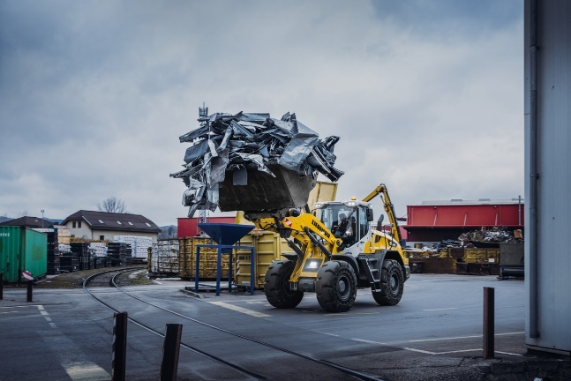
liebherr-new-mid-sized-wheel-loaders-recycling.jpg
Die neuen mittelgroßen Liebherr-Radlader L 526, L 538 und L 546 feiern auf der IFAT ihre Messepremiere in Deutschland.

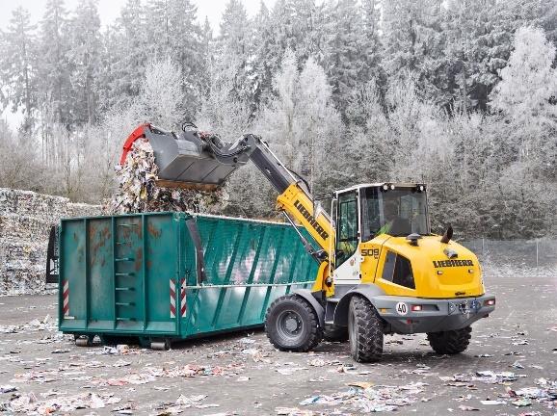
liebherr-telescopic-wheel-loader-l509-tele.jpg
Der Liebherr-Teleskopradlader L 509 Tele ist eine vielseitige Maschine für die Recycling-Industrie.

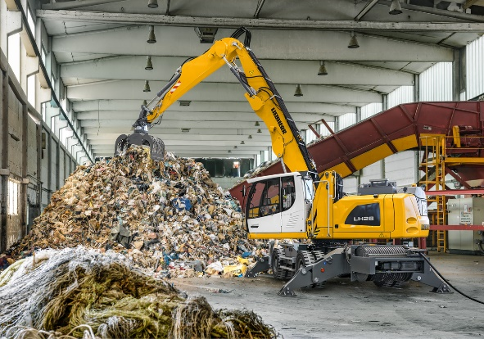
liebherr-material-handler-lh-26-m-industry-e.jpg
Die Liebherr-Elektroumschlagmaschine LH 26 M Industry E vereint bewährte Technik mit einem neuen elektrischen Antriebskonzept: wartungsarm, geräuscharm und unabhängig von gesetzlichen Abgasnormen.

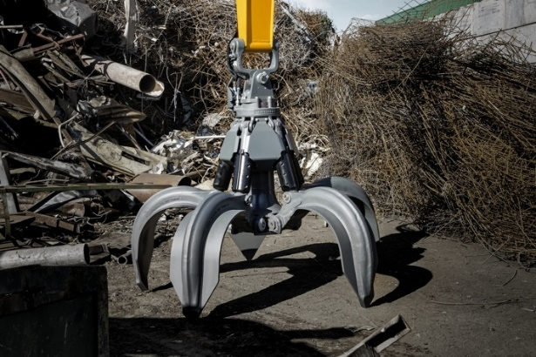
liebherr-gmm50-5.jpg
Der Liebherr-Mehrschalengreifer GMM 50-5 wurde vollständig neu entwickelt und intelligent konzipiert.

Kontakt
Nadine Willburger
Marketing
Telefon: +49 7354 / 80 - 7332
E-Mail: nadine.willburger@liebherr.com
Veröffentlicht von
Liebherr-Hydraulikbagger GmbH
Kirchdorf an der Iller / Deutschland
www.liebherr.com

